Dan u tjednu  (datum) | Misna nakana | Vrijeme  Mjesto
Nedjelja  (15. 12. 2024.)  Sef 3,14-18a  Fil 4,4-7  Lk 3,10-18 | Za župljane | 8,00  Petrijanec
 | + Ivan Tenko i roditelji | 9,30  Nova Ves
 | + Franjo Papec | 11,00  Petrijanec
Ponedjeljak  Hagaj  Mt 21,23-27 | + ob. Čokor, Kranjčić, Melinček i Repić; Danica Vučković i Marija Lazar | 6,00  Petrijanec
Utorak  Modest  Mt 1,1-17  ADVENTSKA ISPOVIJED | + Jela i Mijo Telebar, roditelji braća; Pavao Telebar i Stjepan Leskovar | 10,00  Petrijanec
Utorak  Modest  Mt 1,1-17  ADVENTSKA ISPOVIJED |  | 11,00  Nova Ves
Utorak  Modest  Mt 1,1-17  ADVENTSKA ISPOVIJED |  | 16,00  Petrijanec
Srijeda  Malahija prorok  Mt 1,18-24 | Zahvala hodočasnika u Lurd | 6,00  Petrijanec
Četvrtak  Anastazije, Vladimir  Lk 1,5-25 | + Kata i Marko Ereiz; Vladimir Novak; Vladimir Darabuš; Lovro i Ruža Zvonar | 6,00  Petrijanec
Petak  Zefirin, papa  Lk 1,26-38 | + Marija i Franjo Carić i roditelji; Josip Klaneček i roditelji; Josip i Mara Balaić, roditelji i braća | 6,00  Petrijanec
Subota  Mihej  Lk 1,39-45 | + Franjo i Bernarda Frkač; ob. Frkač; Katarina Kelemenić i ob. Jambrek, Novoselec i Ivka Brodar | 6,00  Petrijanec
Nedjelja  (22. 12. 2024.)  Mih 5,1-4a  Heb 10,5-10  Lk 1,39-45 | Za župljane | 8,00  Petrijanec
 | + Josip i Kata Mikulek i roditelji; Dragutin Vukojević | 9,30  Nova Ves
 | + Stanko Kereži i roditelji | 11,00  Petrijanec

Izdaje: Župa sv. Petra i Pavla, Trg sv. Petra 2, 42 206 Petrijanec
Odgovara: Ivan Sakač, župnik
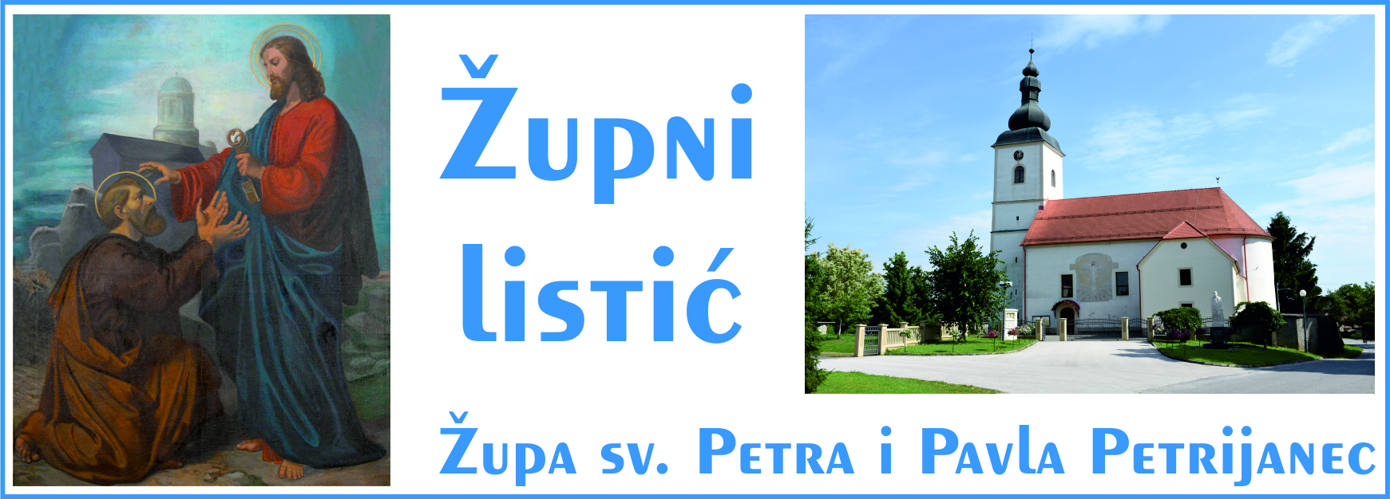
Godina XIX. Liturgijska godina „C“ 15. 12. 2024.

TREĆA NEDJELJA DOŠAŠĆA

Knjiga proroka Sefanije 3, 14-18a
(Gospodin će kliktari nad tobom radosno.)
Poslanica svetoga Pavla apostola Filipljanima 4, 4-7
(Gospodin je blizu!)
Evanđelje po Luki 3, 10-18
(Što nam je činiti?)
<<><<>><<>><<><<>><<>>

„Narod bijaše u iščekivanju…“

Vjerujem da je svatko od nas u životu čuo puno pobožnih, ali često apstraktnih savjeta za duhovni život: „Pusti Krista da zavlada tvojim životom; budi otvoren Duhu Svetom; stavi Boga uvijek na prvo mjesto“ itd. To su sve dobri savjeti, ali često ostanu visjeti negdje u zraku. Zato je današnji evanđeoski odlomak vrlo konkretan u svojim savjetima kako se obratiti i pripremiti za Kristov dolazak.
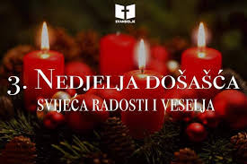
Ivan Krstitelj je pozivao narod na obraćenje. Prošle smo nedjelje slušali kako govori: „Pripravite put Gospodinu, poravnite mu staze!“ (Lk 3,4), te još nekoliko sličnih, pjesnički okićenih poziva koje je vrlo lijepo čuti i oko kojih se svi ljudi mogu složiti: ispraviti krivudavo, izgladiti hrapavo i slično. Ali što to konkretno znači? Problem ovih savjeta nisu jezične i kulturne razlike, kao što je često slučaj kad čitamo Sveto pismo, jer ovdje možemo vidjeti da Ivana ni tadašnji njegovi slušatelji nisu dobro razumjeli. Zato ga i pitaju: „Što nam je dakle činiti?“ (r. 10), odnosno: „Da, shvaćamo da se treba obratiti, ali što to konkretno znači? Kako da ja od sada dalje živim, kako da uredim svoj život?“ Ivan ne okoliša, nego daje konkretne odgovore: „Imaš dvije haljine? Daj jednu onome koji nema. Imaš
hrane? Daj onome koji nema.“ (usp. r. 11). Konkretnije od toga ne ide. To je biO prvi odgovor, za mnoštvo, za opću populaciju. No potom k Ivanu dolaze još dvije skupine ljudi koje od njega traže isti savjet: carinici i vojnici. Zašto su oni izdvojeni? Pod carinicima i vojnicima mislimo na one koji su surađivali s rimskom vlasti i koji su u očima pobožnih Židova bili ne samo veliki grešnici nego i izdajice vlastitog naroda. Oni su bili duboko svjesni svoje loše reputacije i zato mislili da se onaj prvi odgovor ne odnosi na njih, uvjereni da su posebno teški grešnici kojima će biti potrebna posebno teška pokora. Prvi istupaju carici pitajući: „A mi, koji smo grešniji od ostalih, što mi trebamo učiniti da se obratimo?“ (usp. r. 12). Ivan odgovara: „Budite pošteni u onome što radite, držite se propisanih pravila.“ (usp. r. 13). Vrlo sličan odgovor dobivaju i vojnici.
Jedna tema povezuje sva tri odgovora koja je Ivan Krstitelj dao, a to je briga za siromašne. Carinici su često poradi vlastite koristi tražili od ljudi da plate više nego što je propisano, a razliku su, naravno, uzimali sebi. Možemo pretpostaviti da carinici nisu na taj način varali i bogate, utjecajne Židove, koji su, unatoč tome što su također bili pripadnici istog potlačenog naroda, ipak imali određenu moć obraniti se od očite prijevare. Najlakše je iskoristiti onoga tko nema nikoga da se zauzme za njega, a to su obično siromašni, oni s dna društvene ljestvice. Isto vrijedi i za osvajačku vojsku, koja je nad porobljenim narodom činila svakakva zlodjela, od pljačke, silovanja, mučenja nadalje. Možemo vidjeti kako u sva tri slučaja Ivan Krstitelj govori ljudima da učine nešto za siromašne, za slabe, za one najmanje u društvu, pa makar onaj minimum pravednosti na koji već i po rimskim zakonima imaju pravo.
Zašto toliko naglašavanje siromašnih u Ivanovoj pripravi puta za Isusov dolazak, odnosno u čitanjima treće nedjelje došašća? Zato što smo svi mi skloni siromašne i malene ukloniti iz svojega vidokruga. Čim se malo uzdignemo na društvenoj ljestvici, postaje nam teško spustiti pogled. To je ne samo velik moralni problem nego i spasenjski, jer Krist dolazi odozdo, kao maleno, siromašno i prognano dijete. Glavno poslanje farizeja i pismoznanaca bilo je prepoznati Mesiju kada dođe, u čemu nisu uspjeli zato što im je nos bio previše dignut.
Stoga, da bi ovaj Božić uistinu bio susret s Bogom, moramo naučiti spuštati pogled, naučiti prepoznavati Boga u malenima. Jedan je od konkretnih načina za to pomaganje siromašnima. Nažalost, barem u Hrvatskoj to nije problem. Imamo puno ljudi koji su u potrebi, ali i puno ljudi velika srca. Možda zbog svog načina života baš i ne primjećujemo potrebite oko sebe, no zato u skoro svakoj župi imamo Caritas, koji nam u tome može pomoći. Danas je prigodno i Nedjelja Caritasa, kada organizirano dajemo svoje priloge za najpotrebnije. Pomagati siromašnima nije samo lijepa gesta ili dobra pobožnost: to je uvjet koji Evanđelje stavlja pred nas za naše spasenje. To je preduvjet za prepoznavanja Krista i za ulazak u Božje kraljevstvo. (https://sagud.xyz/)

Umrli:
Marija Till, 89 god., iz Strmca
Pokoj vječni daruj joj, Gospodine!
Upoznajmo svete
Sveti Filogonije – spomendan 20. prosinca

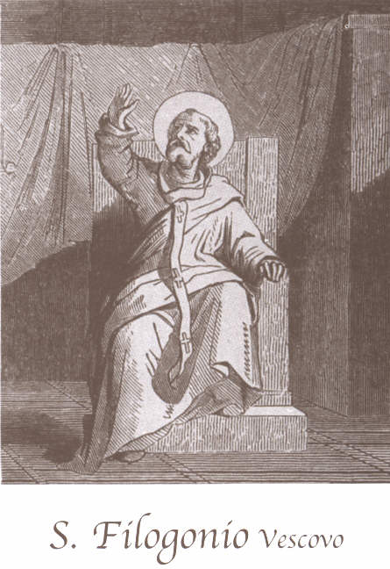
Sveti Filogonije, biskup Antiohije, rođen je u drugoj polovici III. stoljeća u Antiohiji, drevnom gradu na Bliskom istoku. Antiohijski odvjetnik, odlikovao se svojim poštenjem i pravednošću, trajno nadahnut evanđeljem. Pravo svakog čovjeka držao je svetim i pritom nikada nije gledao je li dotična osoba ugledna ili neugledna, bogata ili siromašna. Pravda i pravo bili su mu iznad svega, a kao odvjetnik uvijek je bio na strani istine. Osobitu sklonost iskazivao je prema siromasima, udovicama i nevoljnicima pa ih je pred sudom branio besplatno. Najveće zadovoljstvo bilo mu je kad je mogao izmiriti zavađene stranke. Bio je glava sretne obitelji, uzoran suprug i otac kćerke koju je brižno odgojio u kršćanskoj vjeri.
Širio je Kristovu vjeru na svakom koraku, a već u zrelim godinama, nakon smrti svoje supruge, stupio je u duhovni stalež. Kad je 314. umro antiohijski biskup Vitalis, Filogonije je jednodušno izabran za njegova nasljednika. Svoju biskupsku službu obavljao je pravom apostolskom gorljivošću i mudrošću. Kao biskup neustrašivo je podnosio progone protiv kršćana koje je na Istoku i nakon Milanskog edikta provodio car Licinije. Kao dobar pastir branio je svoje stado od grabežljivih vukova. Ohrabrivao je i one koji su bili slabi u vjeri jer je znao da svi ljudi nisu rođeni za junake. Primao je u krilo Crkve i otpadnike. Borio se ustrajno protiv krivovjernog arijanstva. Preminuo je na današnji dan, 20. prosinca 324. Svojim posmrtnim slovom svetog Filogonija proslavio je prigodom 60. obljetnice njegove smrti legendarni govornik sveti Ivan Zlatousti. On ga je usporedio s vinogradarom koji je majstorski znao ograditi i očuvati svoj vinograd. (http://www.zupajastrebarsko.hr/)

PRIPREMI SVOJE SRCE ZA SUSRET S DJETETOM ISUSOM,
PONIZNIM BOGOM KOJI JE POSTAO ČOVJEKOM
ADVENTSKA ISPOVIJED
U UTORAK 17. PROSINCA 2025.
PETRIJANEC u 10 i 16 sati
NOVA VES u 11 i 15,30 sati
STRMEC u 15,30 sati

☺
Škrtac na umoru, prije ispovijedi, žali se svećeniku, govoreći da bi mu bilo lakše otići s ovoga svijeta kada bi mogao ponijeti i svoj novac. Ispovjednik ga tješi riječima:
* Novac bi Vam tamo ionako odmah izgorio ili bi se rastopio.
*
Majstor koji je umro u zreloj dobi svog života žali se sv. Petru:
* Kakva je to nepravda! Tek sam navršio 45 godina života, a već moram u nebo.
- Sinko - reče mu sv. Petar - još nećeš u nebo, nego ćeš najprije u čistilište. A sudeći po tvojim radnim satima koje si uredno naplatio svojim mušterija, tebi je već 98 godina, a to je lijepa i duboka starost.

